Impactos das Marés Meteorológicas nos Níveis de Água no Sistema Lagunar de Jacarepaguá sob influência de Mudanças Climáticas

Monica Frickmann Young Buckmann

Laura Aguilera
Paulo Cesar C. Rosman
Verônica S. de Andrade

Resumo: O Sistema Lagunar de Jacarepaguá é a área costeira mais vulnerável do Brasil, devido à alta densidade populacional e atividades econômicas relevantes. As mudanças climáticas intensificam o risco de inundações, com aumento do nível do mar, chuvas fortes e marés meteorológicas. Neste estudo foram analisados diferentes cenários combinando variações de batimetria (atual e após dragagem), marés astronômicas e meteorológicas e vazões fluviais. Os resultados indicam que a maré meteorológica tem o maior impacto nas cotas máximas d’água, superando os demais fatores. A dragagem proposta melhora a renovação hídrica por meio do aumento do prisma de maré, contribuindo para a qualidade da água. Os cenários de mudanças climáticas tornarão o Sistema mais vulnerável a inundações, ao mesmo tempo em que potencialmente melhorarão a qualidade da água do sistema.

Palavras-Chave: Vulnerabilidade costeira; Mudanças climáticas; Modelagem Computacional

INTRODUÇÃO
O Sistema Lagunar de Jacarepaguá (22°59'11.72"S; 43°23'43.68"W), está localizado na região metropolitana do Rio de Janeiro, a área costeira mais vulnerável do Brasil devido à sua alta densidade populacional e importantes atividades econômicas.

O Maciço da Pedra Branca, o Maciço da Tijuca e o oceano, limitam a área de macrodrenagem de 280km² de Jacarepaguá, que representa 25% da área total da cidade do Rio de Janeiro. As lagoas Marapendi, Tijuca, Camorim e Jacarepaguá formam o Sistema Lagunar. As Lagoas Jacarepaguá e Tijuca se comunicam através da chamada Lagoa Camorim, que na verdade é um canal. Através do Canal de Marapendi, a Lagoa de Marapendi se interliga à Lagoa da Tijuca, que tem comunicação direta com o mar através do Canal da Joatinga, Figura 1.

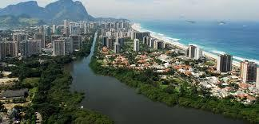
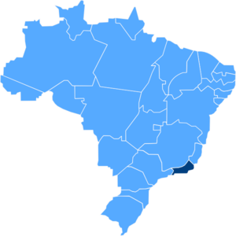
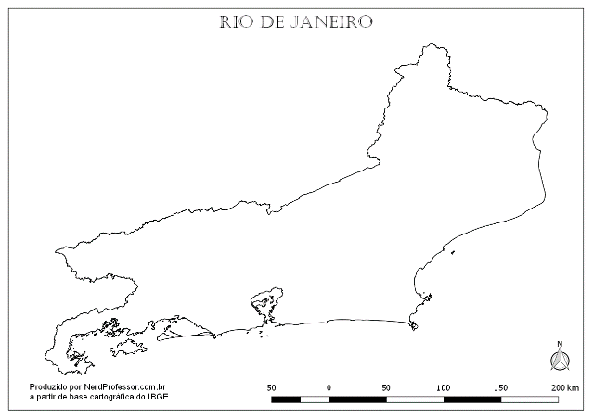

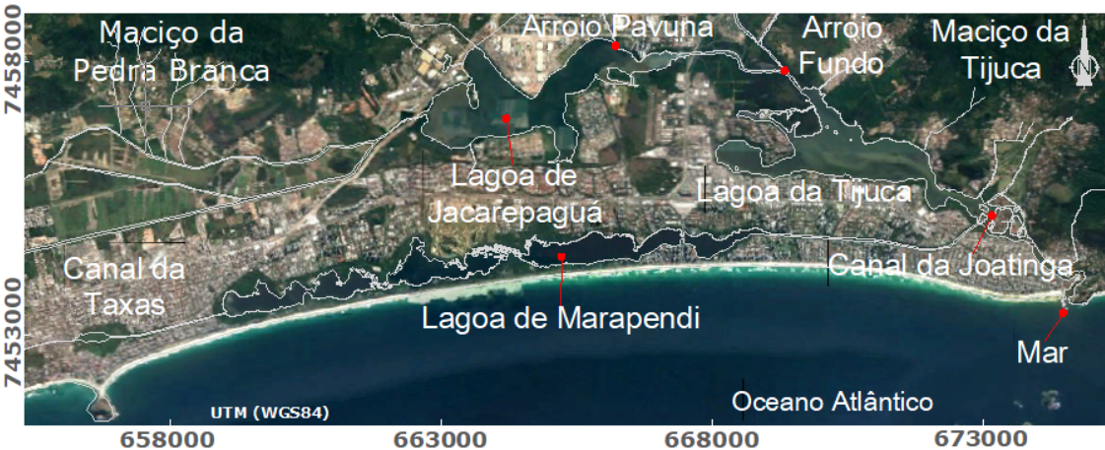

Fig. 1. Vista aérea do Sistema Lagunar de Jacarepaguá do Google Earth.

Como foi descrito, as Lagoas estão interligadas e tem uma comunicação direta com o mar, tornando salobra a água da lagoa e sendo diretamente influenciadas pelas variações do nível do mar geradas pela maré. O aumento do nível do mar combinado com chuvas fortes, tempestades da ordem de 80 cm e a condição real de assoreamento que foi criada após um episódio de precipitação extrema em 1996, aumentam a exposição da área e a probabilidade de inundação das áreas baixas circundantes.

O Sistema Lagunar de Jacarepaguá passou por um grande crescimento populacional nas últimas décadas, tendo seus moradores praticamente triplicados em 40 anos, e as novas áreas urbanizadas se expandiram sem um planejamento urbano adequado. A consequência dessa falta de planejamento foi o surgimento de muitas comunidades com condições precárias de urbanização e construções irregulares sem saneamento básico, o que causou uma enorme degradação ambiental no sistema lagunar. Além disso, a ocupação das encostas e faixas marginais de rios e lagoas ocorreu sem um planejamento e infraestrutura adequados, (Masterplan, 2013). A condição real de assoreamento, ilustrada na Figura 2, dificulta a troca da água do corpo lagunar e da água do mar, criando problemas de qualidade da água no sistema onde as velocidades são lentas. Para melhorar a qualidade da água, o Conselho Municipal do Rio de Janeiro desenvolveu um projeto de dragagem, (Masterplan, 2013). Este trabalho considera a batimetria final projetada para a maioria dos casos de estudo.

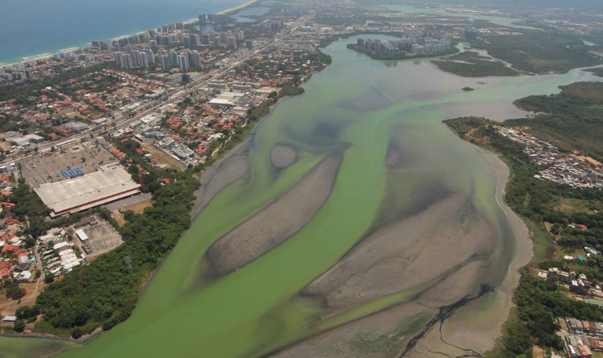

Fig. 2. A situação de assoreamento da Lagoa da Tijuca. Foto de Mario Moscatelli (09/2019).

De acordo com o Painel Intergovernamental sobre Mudanças Climáticas (IPCC), até 2100 a temperatura global aumentará mais de 1°C e, portanto, o nível médio do mar (MSL) pode atingir uma altitude de 18 a 79 cm. Além disso, estudos mostram que nas últimas décadas o nível médio do mar aumentou de 4 para 6 mm por ano. Considerando as vulnerabilidades costeiras e hidrológicas da zona estudada, é importante avaliar o efeito potencial do aumento do nível do mar nas áreas costeiras, uma vez que intensifica os problemas relacionados à intrusão salina e inundações. Outro problema importante associado ao nível da água no sistema lagunar é o entupimento do sistema de drenagem, que pode causar problemas como inundações, propagação de doenças e pragas de insetos e outros animais.

O governo desenvolveu diferentes programas para proteger e adaptar a cidade aos desafios futuros. Um deles foi o "Estratégia de Adaptação às Mudanças Climáticas para a Cidade do Rio de Janeiro" (Câmara Municipal do Rio de Janeiro, 2016), que foi realizada com o objetivo de estudar como as mudanças climáticas poderiam afetar a cidade e estabelecer algumas estratégias para mitigar seus impactos futuros. Este estudo faz parte deste programa, com foco na área do Sistema Lagunar de Jacarepaguá e sua vulnerabilidade frente às mudanças climáticas.

O objetivo principal deste trabalho é analisar como o aumento do nível do mar, somado às marés meteorológicas, vazões extremas dos rios e mudanças na batimetria da própria lagoa, influenciam o nível da água do Sistema Lagunar de Jacarepaguá. Especialmente nas áreas mais populosas do entorno do sistema, identificar as áreas mais vulneráveis para as diferentes batimetrias lagunares e estudar o impacto na qualidade da água das variáveis estudadas.

MÉTODOS
Esta seção apresenta os diferentes cenários de modelagem e a metodologia.

Cenários
A subida do nível médio do mar associada ao fenómeno das marés de tempestade e ao aumento das chuvas vai elevar os níveis de água dos rios que drenam para as lagoas e, consequentemente, aumentar o risco de inundações. Para avaliar o efeito dessas variáveis na vulnerabilidade do sistema lagunar, foram estabelecidos cenários de mudanças climáticas para 2040. Os cenários consideram diferentes variações no aumento do nível do mar, maré meteorológica, hidrogramas e batimetria dos rios, conforme listado em Mesa 1.

De acordo com o aumento do nível do mar, os casos são separados nos cenários atuais, sem aumento do nível do mar; cenários prováveis com elevações do nível do mar de 10 cm em 2040, assumindo um aumento do MSL de 4 mm/ano; e cenários pessimistas com elevações de 15 cm assumindo um aumento do nível do mar de 6 mm / ano. Esses cenários combinam a ocorrência de maré de tempestade: SS0 considera nenhuma maré de tempestade; SS1 e SS2 incluem uma maré de tempestade sintética com forma senoidal e um pico máximo de 0,4 m e 0,8 m, respectivamente. Diferentes hidrogramas de rios são incluídos para cada combinação representada por: RP25, um hidrograma sintético para um período de retorno de 25 anos; 1,1 RP25 e 1,2 RP25 que considera o hidrograma de RP25 aumentaram 10% e 20% respectivamente. Os cenários consideram duas batimetrias distintas: o caso atual de 2014 como a batimetria medida a partir de uma campanha de campo de 2014 e a batimetria dragada que considera a batimetria planejada do projeto de dragagem.

Tab. 1. Cenários de modelagem.

 | Modelo | Elevação do nível do mar (m) | Maré  Meteorológica | Hidrogramas | Batimetria
Cenário atual - 2016 | Caso 1 | 0 | SS0 | RP 25 | Dragado
Cenário atual - 2016 | Caso 2 | 0 | SS1 | RP 25 | Dragado
Cenário atual - 2016 | Caso 3 | 0 | SS2 | RP 25 | Dragado
Cenário provável - 2040 | Caso 4 | 0.1 | SS0 | 1.1 RP 25 | Dragado
Cenário provável - 2040 | Caso 5 | 0.1 | SS1 | 1.1 RP 25 | Dragado
Cenário provável - 2040 | Caso 6 | 0.1 | SS2 | 1.1 RP 25 | Dragado
Cenário pessimista - 2040 | Caso 7 | 0.15 | SS0 | 1.2 RP 25 | Dragado
Cenário pessimista - 2040 | Caso 8 | 0.15 | SS1 | 1.2 RP 25 | Dragado
Cenário pessimista - 2040 | Caso 9 | 0.15 | SS2 | 1.2 RP 25 | Dragado
Cenário pessimista - 2040 | Caso 10 | 0.15 | SS2 | 1.2 RP 25 | 2014

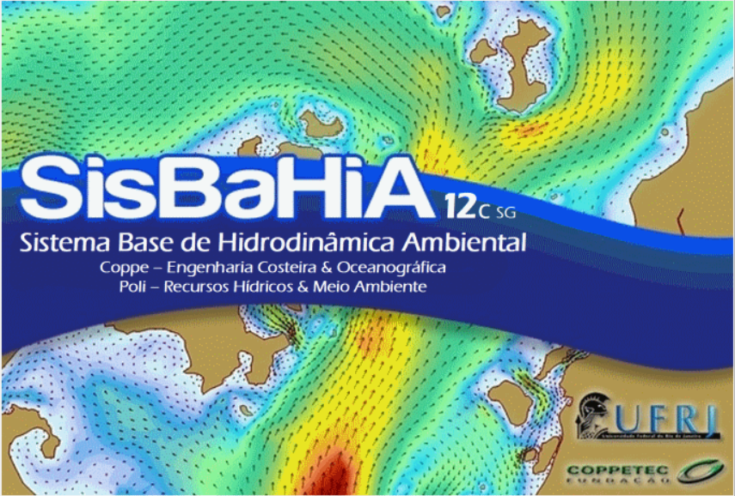
Modelagem Computacional
As simulações computacionais foram realizadas com o SisBaHiA (Sistema Base de Hidrodinâmica Ambiental): um sistema profissional de modelos computacionais, cadastrado pela Fundação Coppetec, desenvolvido para projetos, estudos e gestão ambiental de recursos hídricos, (Rosman, 2024).

O Sistema Lagunar de Jacarepaguá é considerado verticalmente homogêneo no espaço e no tempo. Consequentemente, foi utilizado o Modelo Hidrodinâmico 2DH, um modelo hidrodinâmico da linha FIST (Filtrado no Espaço e no Tempo), otimizado para corpos d'água naturais com vazão não sensível à baroclinicidade vertical (ROSMAN, 2015). Dentro da formulação matemática utilizada destacam-se as seguintes características:
• Resolver as equações completas de Navier-Stokes, considerando a abordagem de águas rasas (aproximação da pressão hidrostática) e a aproximação de Boussinesq.
• Aplicar modelagem de turbulência baseada em técnicas semelhantes às empregadas na Simulação de Grandes Vórtices (LES - Large Eddy Simulation).
• Utiliza a Equação de Estado, de acordo com a fórmula de Eckart.
• No Módulo 2DH, as equações de conservação de quantidade, movimento e equação de continuidade são calculadas em vertical (fluxo bidimensional).

A formulação numérica do modelo hidrodinâmico emprega o Método dos Elementos Finitos com elementos biquadráticos Lagrangeanos sub-paramétricos, para discretização horizontal especial. A discretização temporal é feita por meio de um esquema numérico implícito de diferenças finitas. Os efeitos de inundação e secagem do domínio foram modelados pelo Método Poroso-Rugoso (Rosman, 2015).

Malha de elementos finitos
Os contornos do domínio foram definidos por meio de imagens do Google Earth. A discretização do domínio utilizou 2514 elementos quadráticos, sendo 2359 quadrangulares e 155 triangulares, contendo 11436 nós de cálculo, Figura 3. A malha é mais refinada em canais de dragagem.

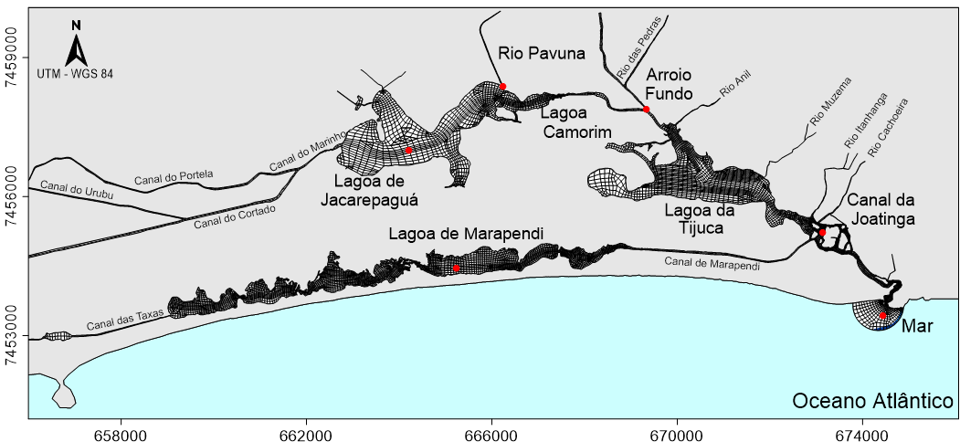

Fig. 3. Malha quadrática de elementos finitos implementada no SisBaHiA e localização das estações.

DADOS AMBIENTAIS
A seção apresenta os dados ambientais usados nos cenários de modelagem.

Batimetria
(INEA, 2015) forneceu os dados de batimetria do sistema lagunar considerado para o domínio da modelagem, incluindo os canais de dragagem projetados. A batimetria dos dados marítimos foi obtida através da carta náutica 1506 (1:75.000), da Diretoria de Hidrografia e Navegação da Marinha do Brasil. Os dados de batimetria referem-se ao nível médio do mar de -0,2 m, correspondendo ao Datum Imbituba do IBGE.

A Figura 4 mostra o domínio com os dados batimétricos gerais, com detalhes dos canais dragados destacados na Figura 5.

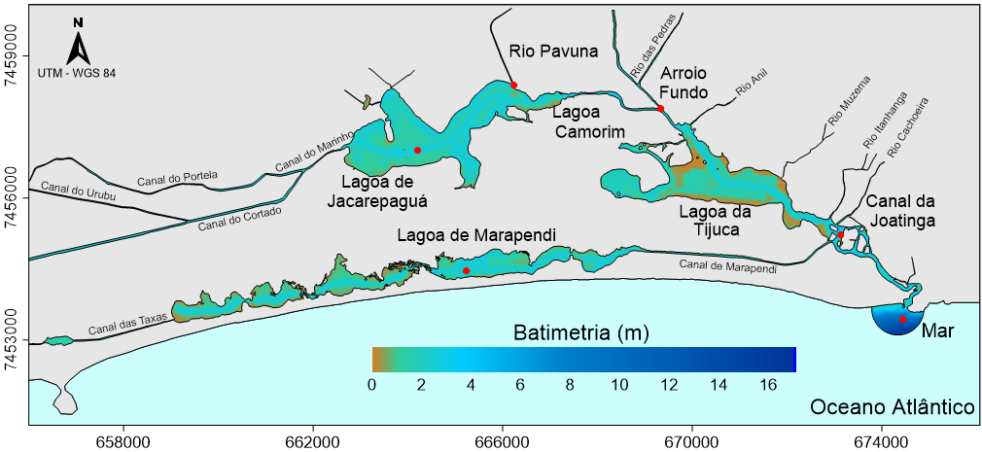

Fig. 4. Batimetria do Sistema Lagunar de Jacarepaguá referiu-se ao IBGE Datum Imbituba, implantado no SisBaHiA.

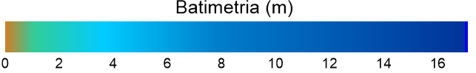
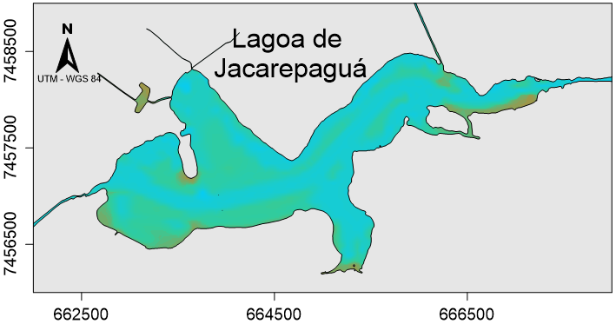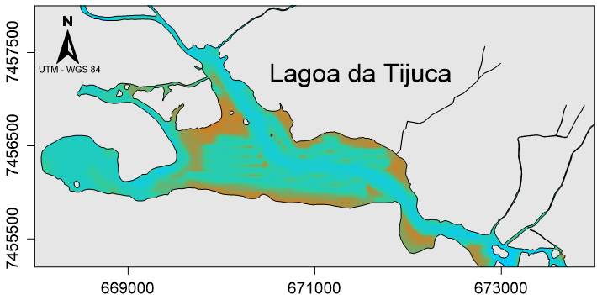

Fig. 5. Detalhe da batimetria nas Lagoas Jacarepaguá e da Tijuca.
Rugosidade equivalente do fundo
A rugosidade equivalente do fundo refere-se ao tipo de sedimento do leito presente no corpo d'água e, ao mesmo tempo, às formas do fundo moldadas pelo fluxo. De acordo com o MASTERPLAN (2013), o fundo do Sistema Lagunar é composto por lodo na Lagoa da Tijuca e areia média nas demais lagoas e canais. (Rosman, 2015) recomenda um valor de 0,001m para representar a rugosidade equivalente do leito de silte e 0,020m para representar a areia média. A Figura 6 mostra a variação espacial da rugosidade adotada na modelagem.

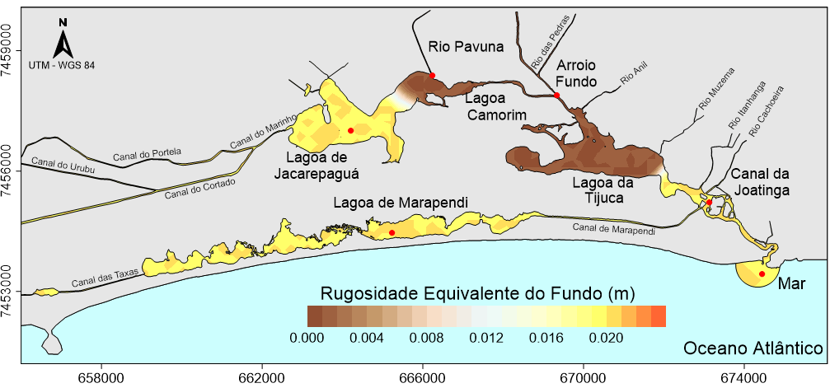

Fig. 6. Distribuição da rugosidade equivalente do fundo usada na modelagem.

Marés
Marés astronômicas e marés meteorológicas sintéticas foram adicionadas para gerar condições extremas do nível do mar. Marés meteorológicas que sobem e descem acima do nível médio do mar (MSL) em aproximadamente 8 dias com amplitudes de 0,8 m e 0,4 m, e as curvas do nível do mar resultantes foram impostas na fronteira aberta. Esses casos representam a passagem de uma tempestade coincidindo com uma maré de sizígia equinocial.

A Figura 7 mostra um exemplo da maré simulada usada para o Caso 9. Esta curva é a condição de contorno para a fronteira aberta no mar (linha vermelha). A linha azul escura indica a maré meteorológica sintética de 0,80m de pico máximo, e a linha azul clara representa a maré astronômica. O valor da subida do nível do mar considerado neste cenário foi de 0,15m.

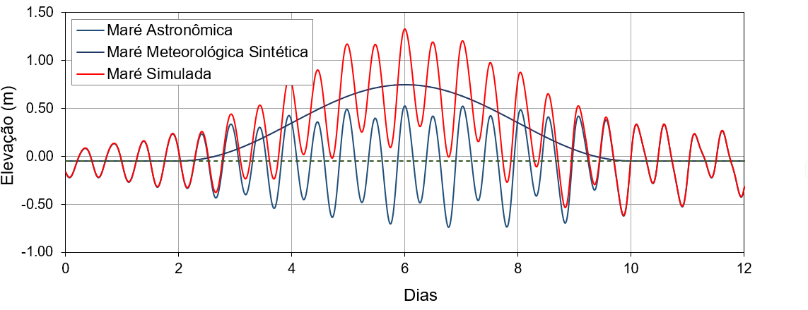

Fig. 7. Curva sintética de maré meteorológica ao longo da simulação de 12 dias para o Caso 9.

Hidrogramas de afluentes
Os principais rios contribuintes da bacia hidrográfica do Complexo Lagunar de Jacarepaguá, originados das encostas dos Maciços da Pedra Branca e da Tijuca, estão descritos a seguir de acordo com a respectiva lagoa receptora.
- Lagoas Jacarepaguá/Camorim: Canal da Portela, Urubu Chanel, Canal do Cortado, Vargem Pequena, Cancela, Calembá, Marinho, Camorim, Caçambê, Pavuninha e Arroio Pavuna.
- Lagoa da Tijuca: Rios Arroio Fundo, Anil, Rio das Pedras, Muzema, Itanhangá, Cachoeira.
- Lagoa de Marapendi: Canal das Taxas.

Os hidrogramas dos principais afluentes consideraram um período de 12 dias com o pico da cheia coincidindo com as maiores elevações da maré final de cada caso. São hidrogramas sintéticos para um período de retorno de 25 anos acrescido de 10% no cenário Provável e 20% no cenário Pessimista.

Para os Canais da Portela, Cortado e Urubu foram adotados 70%, 20% e 10% do hidrograma do Rio Marinho, respectivamente. Com base no Masterplan (2013) para o Rio Itanhangá a precipitação média considerada foi de 0,0693 m³/s e para o Canal das Taxas foi de 0,0046 m³/s. Esses valores são vazões médias do período de chuvas calculadas por um Método Racional. A Figura 7 mostra exemplos de hidrogramas de alguns rios com atraso de horas em relação ao pico da maré na estação Mar.

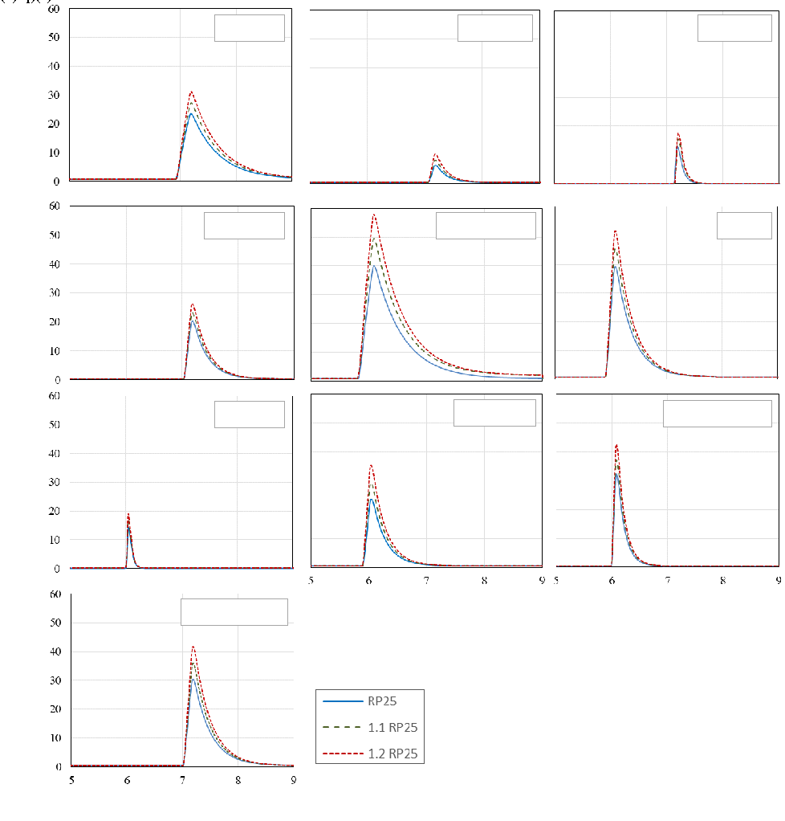

Fig. 7. Hidrogramas para os principais rios tributários do sistema com atraso em dias em relação ao pico da maré na estação do Mar.

RESULTADOS
O estudo hidrodinâmico calculou o prisma de maré e investigou as elevações máximas e o tempo de ocorrência nas estações selecionadas. As elevações máximas ocorreram nos casos 9 e 10.

A maré meteorológica produziu elevações máximas, com um aumento médio de 0,73 m quando ocorreu o aumento de 0 m a 0,80 m. A situação atual de assoreamento, representada pelo Caso 10, produz maiores elevações de água na lagoa mais interna.

O nível da foz do sistema de drenagem urbana próximo ao Sistema Lagunar de Jacarepaguá foi estabelecido pela Câmara Municipal em 0,92m acima do nível médio do mar (Rio Águas, 2010). Os locais onde os níveis de água calculados ficaram acima de 0,92 m serão inundadas e o sistema de drenagem será bloqueado. Os sistemas de drenagem próximos a esses locais são potencialmente vulneráveis a problemas devido a inundações.

Os resultados do prisma de maré do sistema lagunar, para todos os casos, indicam que ele é mais sensível a tempestades e vazões do rio do que a mudanças no nível médio do mar. Esta conclusão decorre da variação da resistência ao escoamento devido à rugosidade do fundo. O prisma das marés, como esperado, é aumentado quando a maré de tempestade aumenta e é reduzido quando o fluxo do rio aumenta.

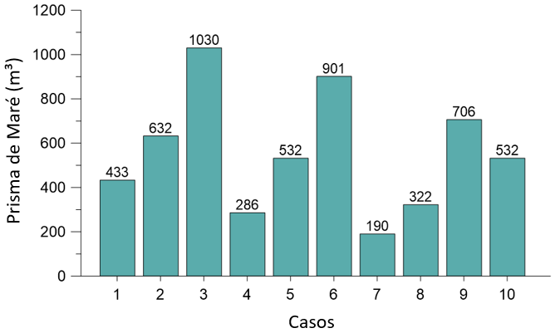

Fig. 8. Prisma de maré calculado no Canal da Joatinga.

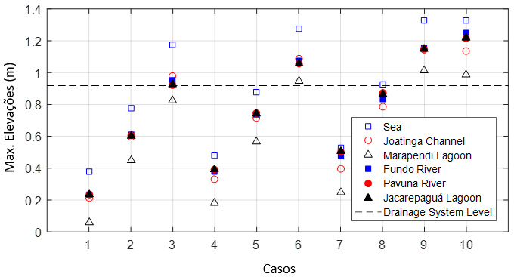

Fig. 9. Elevações máximas nas estações especificadas.

Foram calculados os intervalos de tempo entre a ocorrência da elevação máxima em cada estação e a elevação máxima na estação Sea. Os maiores intervalos de tempo ocorreram nas margens norte do sistema lagunar, a área mais populosa próxima à água, variando de 13 a 17 horas, nos Casos 3, 6, 9 e 10. Assim, haveria tempo de alerta suficiente para a população, ações para evitar inundações poderiam ser tomadas e o bloqueio do sistema de drenagem poderia ser controlado. Portanto, para fins de alerta, um sistema de monitoramento do nível da água em tempo real deve ser instalado próximo à estação Sea.

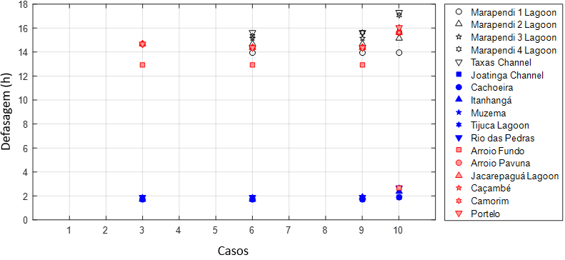

Fig. 10. Intervalo de tempo para as elevações máximas superiores ao limite do sistema de drenagem, em comparação com o tempo da elevação máxima da água na Estação Marítima.

CONCLUSÃO
Considerando diferentes cenários de agentes hidrológicos, meteorológicos e oceanográficos no Sistema Lagunar de Jacarepaguá, a maré meteorológica tem o maior impacto nas elevações máximas de água no interior das lagoas, superando o impacto do aumento do nível médio do mar, vazão do rio e alterações na batimetria.

O projeto de dragagem planejado permitiria uma melhor renovação da água nas lagoas, devido a um prisma de maré mais alto, e reduziria em cerca de 7,3 cm a elevação máxima na parte norte e mais povoada do sistema. Finalmente, futuras mudanças climáticas que envolvem aumento do nível do mar, maiores marés meteorológicas e fluxos fluviais mais fortes, tornarão o Sistema Lagunar de Jacarepaguá mais vulnerável em termos de possíveis inundações, mas melhorarão a qualidade da água do sistema.

REFERÊNCIAS
City Council of Rio de Janeiro (2016). “Climate Change Adaptation Strategy for the City of Rio de Janeiro”. Centro de Estudos Sobre Meio Ambiente e Mudanças Climáticas.
Falcão, M.M. (1995). “Estudo da Circulação Hidrodinâmica no Sistema Lagunar de Jacarepaguá”. M.Sc. Programa de Engenharia Civil, Universidade Federal do Rio de Janeiro.
Inea (2015). “Relatório de Impacto Ambiental (RIMA) das obras de prolongamento do molhe existente na entrada do Canal da Joatinga e as melhorias da circulação hídrica do Complexo Lagunar de Jacarepaguá”. Inea – Instituto Estadual do Ambiente.
Masterplan (2013). “Relatório Ambiental Simplificado das Obras de Recuperação Ambiental do Complexo Lagunar de Jacarepaguá”. Masterplan – Consultoria de Projetos e Execução Ltda. Rio de Janeiro, p.450.
Rio Águas (2010): “Instruções técnicas para elaboração de estudos hidrológicos e dimensionamento hidráulico de sistemas de drenagem urbana”, Prefeitura da Cidade de Rio de Janeiro. Subsecretaria de Gestão de Bacias Hidrográficas – Rio Águas.
Rosman, P.C.C. (2024). “Referência técnica do SisBaHiA, Sistema Base de Hidrodinâmica Ambiental”. Instituto Alberto Luiz Coimbra de Pós-graduação e Pesquisa de Engenharia - RJ. < www.sisbahia.coppe.ufrj.br >.
Rosman, P.C.C. (2015). “Recuperação Ambiental do Complexo Lagunar de Jacarepaguá – RJ / R1 – Relatório de Caracterização Hidrodinâmica e Intrusão Salina na Situação Atual”. Fundação Coppetec, PENO19330, Rio de Janeiro.

Impacts of Climate Change Storm Surges on Water Levels
in the Jacarepaguá Lagoon System

Abstract: The Jacarepaguá Lagoon System is the most vulnerable coastal zone in Brazil due to its high population density and significant economic activities. Climate change intensifies the risk of flooding, with rising sea levels, heavy rainfall, and storm surges. This study analyzed different scenarios combining bathymetric variations (current and post-dredging), astronomical and meteorological tides, and river flows. The results indicate that storm surges have the greatest impact on maximum water levels, surpassing other factors. The proposed dredging improves water renewal through an increase in tidal prism, contributing to better water quality. Climate change scenarios will make the system more vulnerable to flooding, while potentially improving its water quality.

Keywords: Coastal vulnerability; Climate change; Computational modeling

INTRODUCTION
The Lagoon System of Jacarepaguá (22°59'11.72"S; 43°23'43.68"W), is located in the metropolitan area of Rio de Janeiro, the most vulnerable coastal area of Brazil due to its high population density and important economic activities.

The Pedra Branca Massif, Tijuca Massif and the ocean, limit the 280km² macro-drainage area of Jacarepaguá, which represents 25% of the total area of Rio de Janeiro city. Marapendi, Tijuca, Camorim and Jacarepaguá Lagoons form the Lagoon System. Jacarepaguá and Tijuca Lagoons communicate through the so-called Camorim Lagoon, which is in fact a channel. Through the Marapendi Channel, the Marapendi Lagoon interconnects to Tijuca Lagoon, which has direct communication with the sea through the Joatinga Channel, Figure 1.

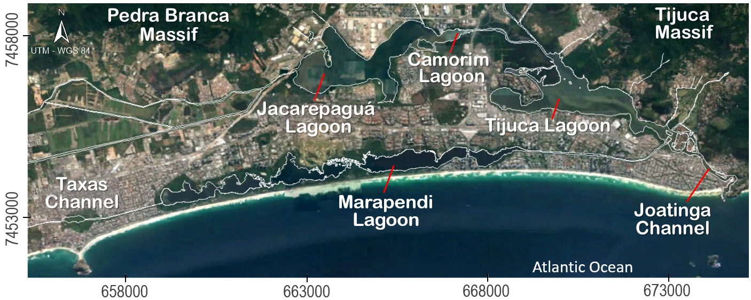

Fig. 1. Aerial view of the Lagoon System of Jacarepaguá from Google Earth.

As it was described, the Lagoons are interconnected and has a direct communication with the sea, making brackish the lagoon water and being directly influenced by the sea level variations generated by the tide. Sea level rise combined with heavy rainfall, storm surges of the order of 80 cm, and the actual silting condition that was created after an episode of extreme precipitation in 1996, increase the exposure of the area and the probability of flooding of the low-lying surrounding areas.

The Lagoon System of Jacarepaguá has undergone a great population growth in the last decades, having its residents practically triplicated in 40 years, and the new urbanized areas expanded without a proper urban planning. The consequence of this lack of planning was the emerging of many communities with precarious conditions of urbanization and irregular constructions without basic sanitation, which caused an enormous environmental degradation in the lagoon system. Moreover, the occupation of the slopes and marginal strips of rivers and lagoons took place without adequate planning and infrastructure, (Masterplan, 2013). The actual silting condition, illustrated in Figure 2, difficult the exchange of the water of the lagoon body and the water of the sea, creating water quality problems in the system where the velocities are slow. To improve the water quality, the Council of the City of Rio de Janeiro developed a dredging project, (Masterplan, 2013). This work considers the final projected bathymetry for most study cases.

Fig. 2. The silting situation of Tijuca Lagoon. Photo by Mario Moscatelli (09/2019).

According to the Intergovernmental Panel on Climate Change (IPCC), by 2100 the global temperature will increase more than 1°C and, and therefore, mean sea level (MSL) can reach an elevation of 18 to 79 cm. In addition, studies show that in the last decades the average sea level has increased from 4 to 6 mm per year. Considering the coastal and hydrological vulnerabilities of the studied zone, it is important to evaluate the potential effect of sea level rise in the coastal areas, since it intensifies the problems related to saline intrusion and flooding. Another important problem associated with the level of the water in the lagoon system is the blockage of the drainage system, which could cause problems such as flooding, the spreading of diseases and plagues of insects and other animals.

The government developed different programs to protect and adapt the city to future challenges. One of them was the “Climate Change Adaptation Strategy for the City of Rio de Janeiro” (City Council of Rio de Janeiro, 2016), that was carried out with the purpose of studying how climate changes could affect the city and to establish some strategies to mitigate their future impacts. This study is part of this program, focusing on the area of the Lagoon System of Jacarepaguá and its vulnerability when facing climate changes.

The main objective of this work is to analyze how the sea level rise added to storm surges, extreme river flows and changes in the actual lagoon bathymetry, influence the water level of the Lagoon System of Jacarepaguá. Especially in the most populated areas around the system, to identify the most vulnerable areas for different lagoon´s bathymetries, and to study the impact on the water quality of the studied variables.

METHODS
This section presents different modelling scenarios and methodology.

Scenarios
The rise in the mean sea level associated with the phenomenon of storm surge and increased rainfall will raise the water levels of the rivers that drain into the lagoons and, consequently, increase the risk of flooding. To evaluate the effect of these variables on the vulnerability of the lagoon system, climate change scenarios for 2040 were established. The scenarios consider different variations in the sea level rise, storm surge, rivers hydrograph and bathymetry, as listed in Table 1.

According to sea level rise, the cases are separated in present scenarios, without sea level rise; likely scenarios with sea level elevations of 10 cm in 2040, assuming a rise in the MSL of 4 mm/year; and pessimistic scenarios with 15 cm elevations assuming a sea level rise of 6mm/year. These scenarios combine the occurrence of storm surge: SS0 considers no storm surge; SS1 and SS2 includes a synthetic storm surge with sinusoidal form and a maximum peak of 0.4m and 0.8m respectively. Different rivers hydrographs are included for each combination represented by: RP25, a synthetic hydrograph for a return period of 25 years; 1.1 RP25 and 1.2 RP25 that considers the hydrograph of RP25 increased 10% increased and 20% respectively. The scenarios consider two different bathymetries: the Current 2014 case as the bathymetry measured from a field 2014 campaign and the Dredged bathymetry that considers the dredging project planned bathymetry.

Table 1. Modelling scenarios.

 | Model | Sea level rise (m) | Storm surge | River’s hydrograph | Bathymetry
Actual scenario - 2016 | Case 1 | 0 | SS0 | RP 25 | Dredged
Actual scenario - 2016 | Case 2 | 0 | SS1 | RP 25 | Dredged
Actual scenario - 2016 | Case 3 | 0 | SS2 | RP 25 | Dredged
Likely scenario - 2040 | Case 4 | 0.1 | SS0 | 1.1 RP 25 | Dredged
Likely scenario - 2040 | Case 5 | 0.1 | SS1 | 1.1 RP 25 | Dredged
Likely scenario - 2040 | Case 6 | 0.1 | SS2 | 1.1 RP 25 | Dredged
Pessimistic scenario - 2040 | Case 7 | 0.15 | SS0 | 1.2 RP 25 | Dredged
Pessimistic scenario - 2040 | Case 8 | 0.15 | SS1 | 1.2 RP 25 | Dredged
Pessimistic scenario - 2040 | Case 9 | 0.15 | SS2 | 1.2 RP 25 | Dredged
Pessimistic scenario - 2040 | Case 10 | 0.15 | SS2 | 1.2 RP 25 | 2014

Computational Modelling
The computational simulations were performed with SisBaHiA (Base System of Environmental Hydrodynamics): a professional system of computer models, registered by Coppetec Foundation, developed for projects, studies and environmental management of water resources, (Rosman, 2024).

The Lagoon System of Jacarepaguá is assumed to be vertically homogeneous in space and time. Consequently, the Hydrodynamic 2DH Model was used, a hydrodynamic model of the FIST (Filtered in Space and Time) line, optimized for natural water bodies with a flow that is not sensitive to vertical baroclinicity (ROSMAN, 2015). Within the mathematical formulation used the following characteristics stand out:
• Solve the complete Navier-Stokes equations, considering the approach of shallow water (approximation of hydrostatic pressure) and the Boussinesq approximation.
• Apply turbulence modeling based on techniques like those employed in Simulation of Large Vortexes (LES - Large Eddy Simulation).
• It uses the State Equation, according to the Eckart formula.
• In Module 2DH the quantity conservation equations motion and the continuity equation are averaged in vertical (two-dimensional flow).

The numerical formulation of the hydrodynamic model employs the Finite Element Method with sub-parametric Lagrangian biquadratic elements, for special horizontal discretization. Time discretization is done by means of implicit numerical scheme of finite differences. The effects flooding and drying of the domain were modeled by the Porous-Rough Method (Rosman, 2015).

Finite Element Mesh
The domain contours were defined through Google Earth images. The discretization of the domain used 2514 quadratic elements, 2359 quadrangular and 155 triangular elements, containing 11436 calculation nodes, Figure 3. The mesh is more refined at dredging sites.

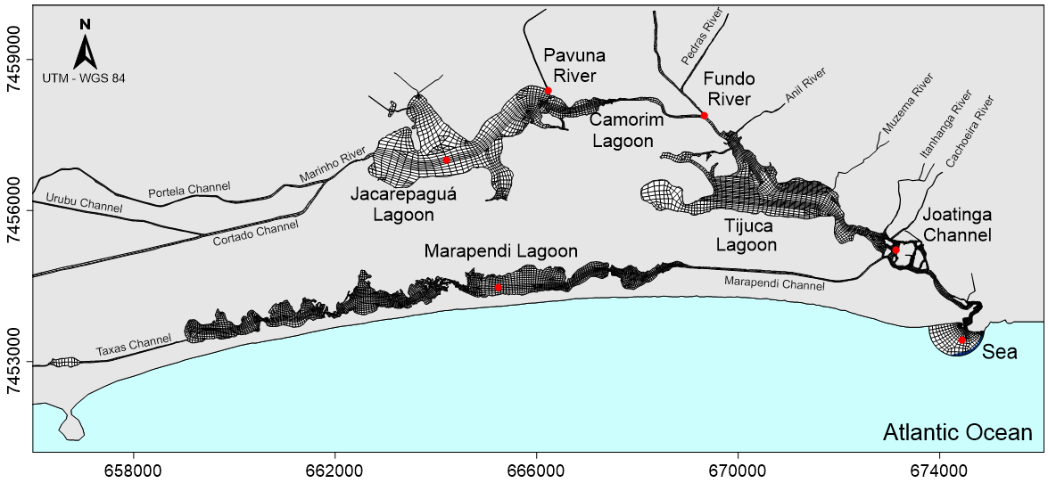

Fig. 3. Quadratic finite element mesh implemented in SisBaHiA and location of the stations.

ENVIRONMENTAL DATA
The section presents the environmental data used in the modelling scenarios.

Bathymetry
(INEA, 2015) provided the bathymetry data of the lagoon system considered for the modelling domain, including the projected dredging channels. The sea data bathymetry was obtained through the nautical chart 1506 (1:75.000), of the Directorate of Hydrography and Navigation of the Navy of Brazil. Bathymetry data refers to mean sea level of -0.2 m, corresponding to the IBGE Datum Imbituba.

Figure 4 shows the domain with the general bathymetric data, with details of the dredged channels highlighted in Figure 5.

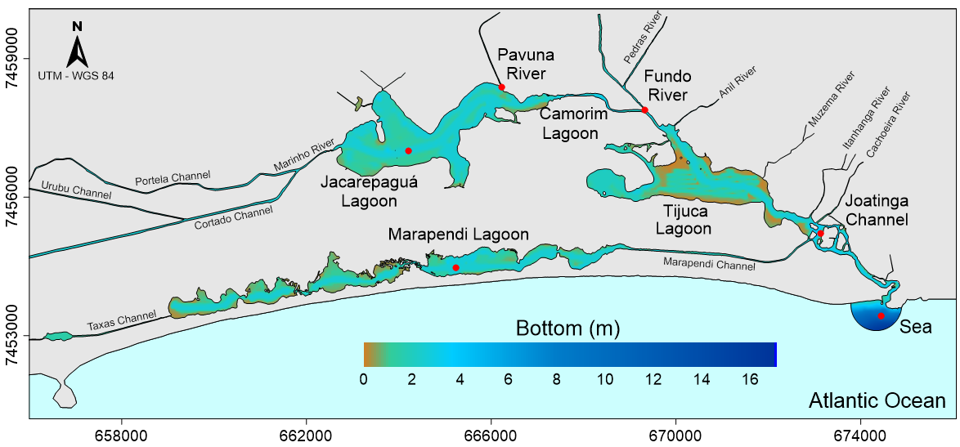

Fig. 4. Bathymetry of the Lagoon System of Jacarepaguá referred to the IBGE Datum Imbituba, implemented in SisBaHiA.

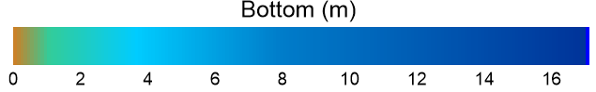
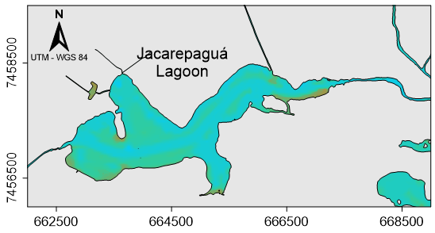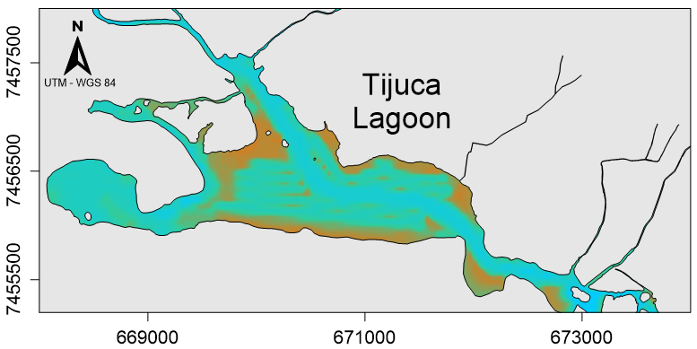

Fig. 5. Bathymetry of Jacarepaguá and Tijuca Lagoons implemented in SisBaHiA.
Equivalent bottom roughness
The equivalent roughness of the bottom relates to the type of bed sediment present in the body of water and at the same time to the bottom forms molded by the flow. According to MASTERPLAN (2013), the bottom of the Lagoon System consists of silt in Tijuca Lagoon and average sand in the other lagoons and canals. (Rosman, 2015) recommends a value of 0.001m to represent the equivalent roughness of the silt bed, and 0.020m to represent average sand. Figure 6 shows the spatial variation of roughness adopted in the modelling.

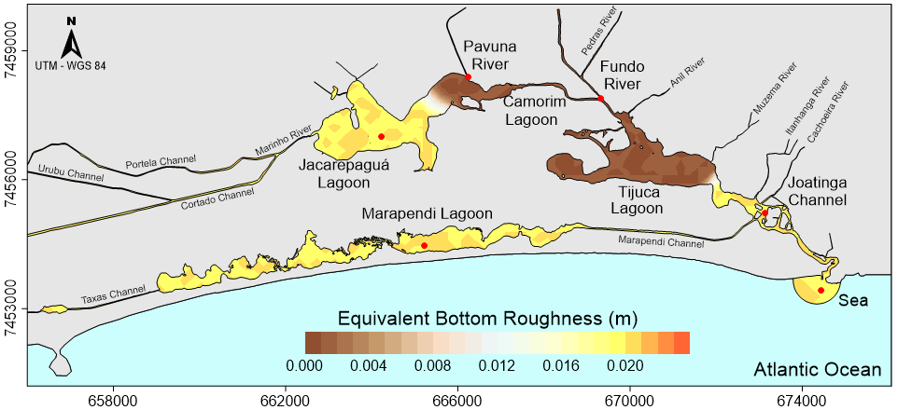

Fig 6. Distribution of equivalent bottom roughness used in the modelling.

Tides
Astronomical tide and synthetic storm surges were added to generate extreme sea level conditions. The storm surge rises and falls above mean sea level (MSL) in approximately 8 days with amplitudes of 0.8m and 0.4m, and the resulting sea level curves were imposed at the open boundary. These cases represent the passage of a storm surge coinciding with an equinox syzygy.

Figure 7 shows an example of the simulated tide used for Case 9. This curve is the boundary condition for the open frontier in the sea (red line). The dark blue line indicates the synthetic storm surge of 0.80m of maximum peak, and the light blue line represents the astronomical tide. The value of the sea level rise considered in this scenario was 0.15m.

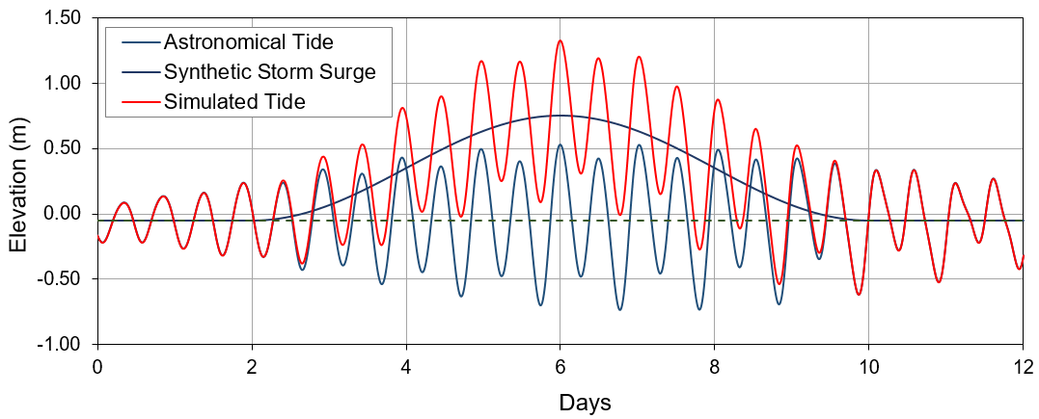

Fig 7. Synthetic storm surge curve over the 12-day simulation for Case 9.

Hydrographs of tributaries
The main contributory rivers of the drainage basin of the Jacarepaguá Lagoon Complex, originated from the slopes of the Pedra Branca and Tijuca Massifs, are described below according to the respective receiving lagoon.
- Jacarepaguá/Camorim Lagoons: Portela Channel, Urubu Chanel, Cortado Channel, Vargem Pequena, Cancela, Calembá, Marinho, Camorim, Caçambê, Pavuninha and Arroio Pavuna Rivers.
- Tijuca Lagoon: Arroio Fundo, Anil, Rio das Pedras, Muzema, Itanhangá, Cachoeira Rivers.
- Marapendi Lagoon: Taxas Channel.

The hydrographs of the main tributaries considered a 12-day period with the peak of the flood coinciding with the higher elevations of the final tide of each case. They are synthetic hydrographs for a return period of 25 years, which increased 10% in the Likely scenario and 20% in the Pessimistic scenario.

For Portela, Cortado and Urubu Channels were adopted 70%, 20% and 10% of Marinho River hydrograph respectively. Based on Masterplan (2013) for Itanhangá River the average rainfall considered was 0.0693 m³/s and for Taxas Channel was 0.0046 m³/s. These values are average rainfall period flows calculated by a Rational Method. Figure 7 shows examples of hydrographs of some rivers with a delay in hours in relation to the peak of the tide in the Mar station.

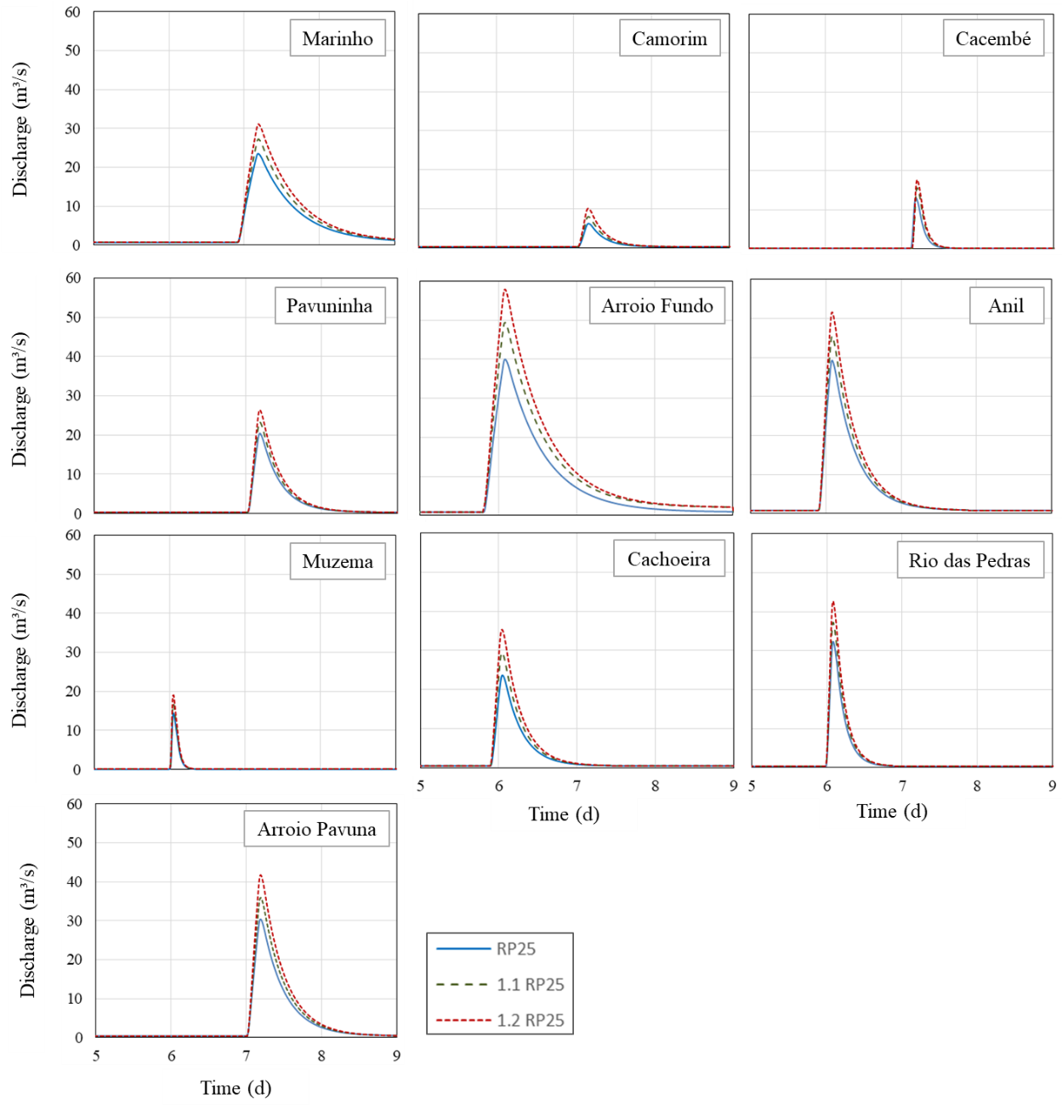

Fig 7. Hydrographs for the main tributary rivers of the system with a delay in days in relation to the peak of the tide in the Sea station.

RESULTS
The hydrodynamic study computed the tidal prism and investigated the maximum water elevations and the time of occurrence at the selected stations. The maximum elevations occurred in cases 9 and 10.

The storm surge produced higher maximum water elevations, with a mean rise of 0.73m when the storm surge increased from 0m to 0.80m. The present silting situation, represented by Case 10, produces higher water elevations in the innermost lagoon.

The level of the mouth of the urban drainage system near the Jacarepaguá Lagoon System was established by the City Council as 0.92m above MSL (Rio Águas, 2010). Areas near the stations where computed water levels above 0.92m will be flooded and the drainage system will be blocked. Drainage systems near these locations are potentially vulnerable to suffering problems due to inundation.

The results of the tidal prism of the lagoon system, for all cases, indicate that it is more sensitive to storm surges and the river discharges than to changes in mean sea level. This conclusion follows from the variation of flow resistance due to bottom roughness. The tidal prism, as expected, is increased when storm surge increases and is reduced when river flow increases.

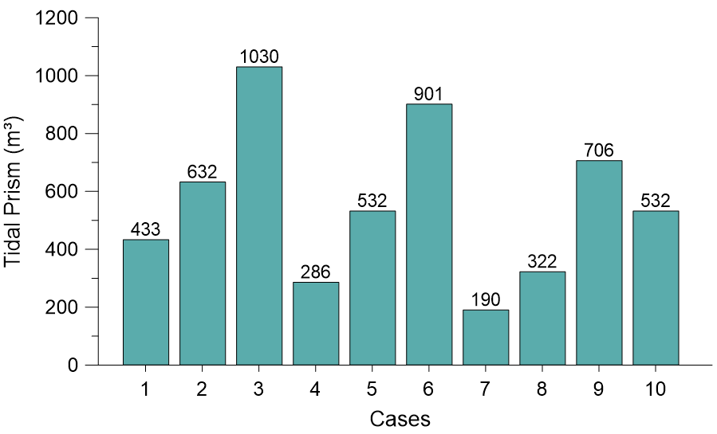

Fig 8. Tidal Prism calculated at Joatinga Channel.

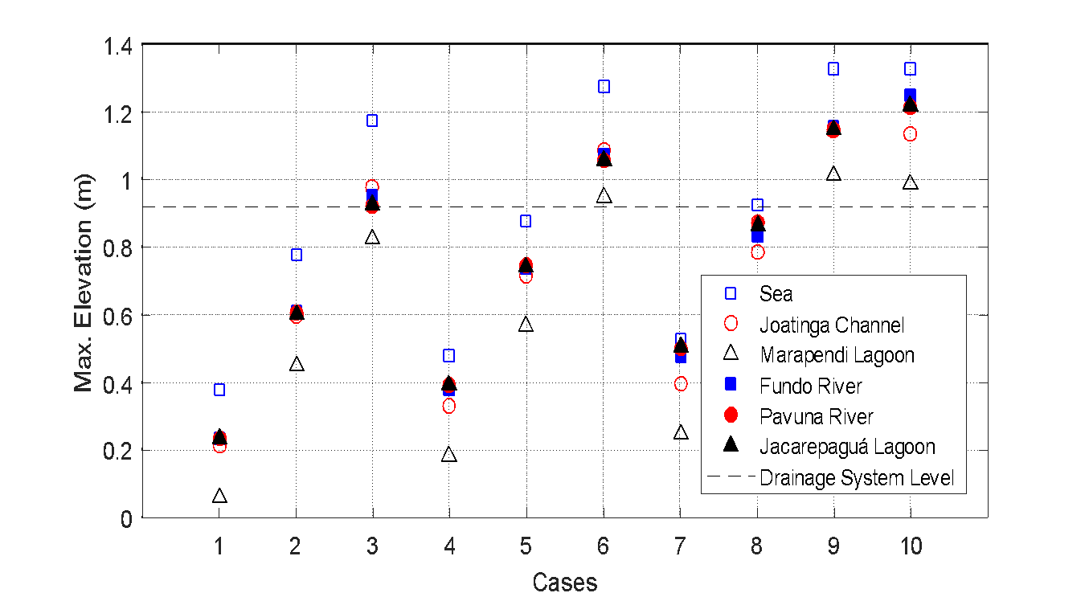

Fig 9. Maximum elevations at the specified stations.

Time lags between the occurrence of the maximum elevation at each station and the maximum elevation at Sea station were computed. The longest time lags occurred on the north margins of the lagoon system, the most populated area near the water, varying from 13 to 17 hours, in Cases 3, 6, 9 and 10. Hence there would be enough warning time for the population, actions to avoid flooding could be taken, and the blockage of the drainage system could be controlled. Therefore, for warning purposes, a real-time water level monitoring system should be installed near the Sea station.

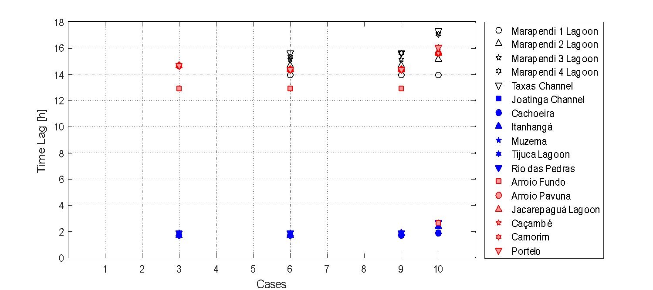

Fig 10. Time lag for the maximum elevations that are higher than the limit of the drainage system, compared with the time of the maximum water elevation at the Sea Station.

CONCLUSION
Considering different scenarios of hydrological, meteorological and oceanographic agents on the Lagoon System of Jacarepaguá, the storm surge has the most impact on the maximum water elevations inside the lagoons, overcoming the impact of increases in mean sea level, river flow and changes in bathymetry.

The planned dredging project would allow better water renovation in the lagoons, due to a higher tidal prism, and reduce about 7.3cm the maximum elevation in the north and most populated part of the system. Finally, future climate changes that involve sea level rise, higher storm surges and stronger river flows, will make the Lagoon System of Jacarepaguá more vulnerable in terms of potential floodings, but they will improve the water quality of the system.

REFERENCES
City Council of Rio de Janeiro (2016). “Climate Change Adaptation Strategy for the City of Rio de Janeiro”. Centro de Estudos Sobre Meio Ambiente e Mudanças Climáticas.
Falcão, M.M. (1995). “Estudo da Circulação Hidrodinâmica no Sistema Lagunar de Jacarepaguá”. M.Sc. Programa de Engenharia Civil, Universidade Federal do Rio de Janeiro.
Inea (2015). “Relatório de Impacto Ambiental (RIMA) das obras de prolongamento do molhe existente na entrada do Canal da Joatinga e as melhorias da circulação hídrica do Complexo Lagunar de Jacarepaguá”. Inea – Instituto Estadual do Ambiente.
Masterplan (2013). “Relatório Ambiental Simplificado das Obras de Recuperação Ambiental do Complexo Lagunar de Jacarepaguá”. Masterplan – Consultoria de Projetos e Execução Ltda. Rio de Janeiro, p.450.
Rio Águas (2010): “Instruções técnicas para elaboração de estudos hidrológicos e dimensionamento hidráulico de sistemas de drenagem urbana”, Prefeitura da Cidade de Rio de Janeiro. Subsecretaria de Gestão de Bacias Hidrográficas – Rio Águas.
Rosman, P.C.C. (2024). “Referência técnica do SisBaHiA, Sistema Base de Hidrodinâmica Ambiental”. Instituto Alberto Luiz Coimbra de Pós-graduação e Pesquisa de Engenharia - RJ. < www.sisbahia.coppe.ufrj.br >.
Rosman, P.C.C. (2015). “Recuperação Ambiental do Complexo Lagunar de Jacarepaguá – RJ / R1 – Relatório de Caracterização Hidrodinâmica e Intrusão Salina na Situação Atual”. Fundação Coppetec, PENO19330, Rio de Janeiro.

